REKONSTRUKCIJA TS 110/10 kV BEOGRAD 13 - VOŽDOVAC

B.Funduk, Elektrodistribucija Beograd d.o.o, Beograd, Srbija

UVOD

TS 110/10 kV Beograd 13- Voždovac je izgrađena 1971 i pre rekonstrukcije (najstarije izgrađena TS 110/10 kV na teritotiji Beograda) bila je na kraju životnog doba, sa preko 40 godine pogona. TS je predviđena za napajanje konzuma Voždovca. Opterećenje TS je prelazilo nominalnu snagu transformatora koji su bili ugrađeni, 2 transformatora od 31,5 MVA. Zbog toga je tražena od JP EMS dozvola za povećanje kapaciteta i ugradnju energetskih transformatora od 40 MVA i proširenjem broja 10 kV izvoda. U zimskoj sezoni po ispadu jednog transformatora nije se mogla obezbediti rezervno napajanje svih potrošača.
Zbog toga EPS PD Elektrodistribucija Beograd je izvršila rekonstrukciju transformatorske stanice 110/10 kV,
2x31,5 MVA, Beograd 13– Voždovac u toku jedne godine 2012.
Za ovakav tip TS 110/10 kV gde su ćelije 10 kV (sa dva ili jednim sistemom sabirnica 10 kV) na spratu, a u prizemlju ćelije sa izlaznim rastavljačima i uzemljivačima, rekonstrukcija se može izvesti najefikasnije, kako će biti prikazano u ovom radu, brzo i relativno jednostavno, bez ugrožavanja napajanja potrošača. Transformatorska stanica (TS) se nalazi u ulici Vojvode Stepe 422 u okviru poslovnog objekta Pogona Visoki napon. Napajanje TS se vrši iz TS 220/110 kV BGD 17 i iz 220/110 kV BGD 3.

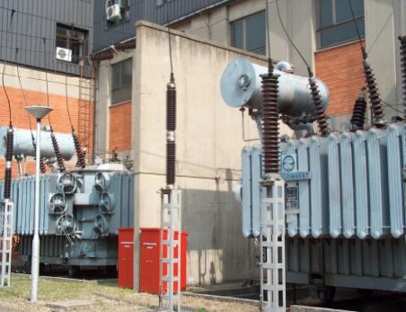
Transformatori i 110 kV postrojenje su smešteni na otvorenom.

Sl.1

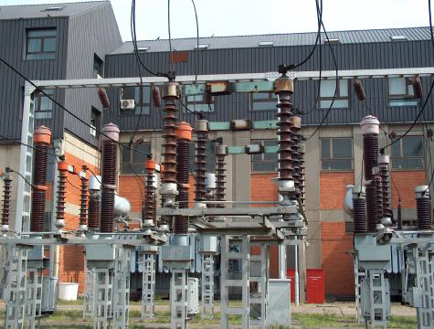

Sl.2
Postrojenje 10 kV i sekundarna oprema su smešteni u zgradi i sastoji se od metalom oklopljenim ćelijama sa malouljnim prekidačima i sabirničkim rastavljačima u vazdušnoj izolaciji koraka 1000mm, sa dva sistemom sabirnica, proizvodnje Energoinvest i nalaze se na spratu. Ćelije sadrže posebne ormariće za sekundarnu opremu. U podrumskom delu ugrađen je deo postrojenja koji se sastoji od izlaznih rastavljača sa uzemljivačima, jednopolnim naponskim transformatorima i kablovskim glavama. Veza postrojenja donjeg i gornjeg sprata ostvarena je je preko provodnih izolatora. Postrojenje 10 kV : Slobodnostojeće ćelije kom. 45
- transformatorske | kom. | 2
- podužne spojne ćelije | kom. | 2
- poprečne spojne ćelije | kom. | 2
- odvodna ćelija | kom. | 33
- ćelija kućnog transformatora | kom. | 2
- odvodna ćelija za MTK postrojenje | kom. | 2
- merna ćelija | kom. | 2

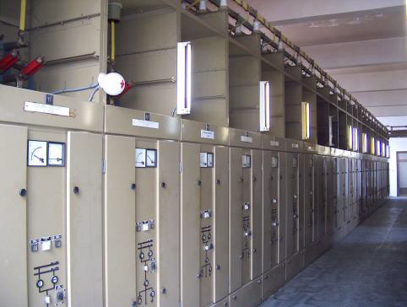
Sl.3

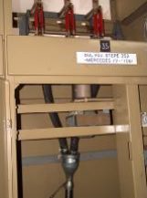
Ćelije RP 10 kV na spratu, sa dva sistema sabirnica, sa rastavljačima i prekidačima.

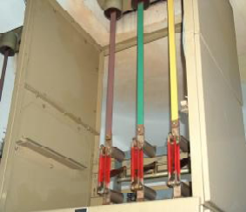

Sl.4
Ćelije RP 10 kV u prizemlju sa izlaznim rastavljačima i jednopolnim naponskim transformatorom, povezane sa spratnim ćelijama preko provodnih izolatora.

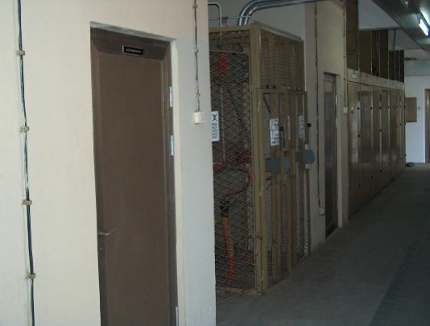
Sl.5
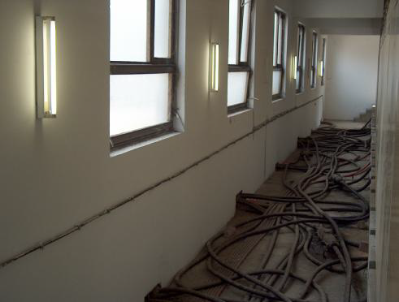
Kućni transformatori 250 kVA, vodeni otpornici i ćelije za uzemljenje zvezdišta.

Sl.6
Kablovski prostor RP 10 kV u prizemlju

Energetski transformatori su snage 31,5 MVA, sprege YYo. Zvezdište 110 kV je direktno uzemljeno.

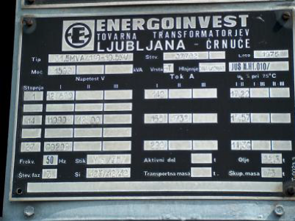
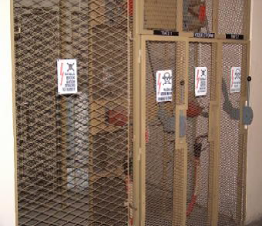
Zvezdište 10 kV je direktno uzemljeno preko vodenog otpornika čija je rezistanse 20 Ω, tako da je struja ograničena na 300A.

Sl.7
Za potrebe napajanja potrošača sopstvene potrošnje u TS su ugrađena dva transformatora 10/0.4 kV snage
250 kVA koja se nalaze u prizemlju. Na strani 10 kV uključena su oba kućna transformatora, dok je na strani 0,4 kV uključen jedan kućni transformator. Prebacivanje se vrši manuelno bez lokalne automatike. U TS su ugrađene dve akumulatorske baterije 110 V, 320 Ah, sa petočasovnom strujom pražnjenja 60 A.

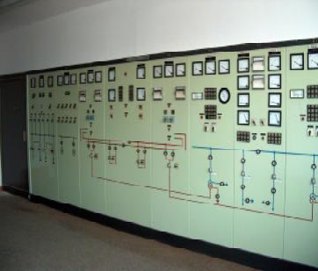
Sl.8
U TS je ugrađena elektromehanička zaštita. Zaštita 10 kV ćelija izvedena je preko elektromehaničkih relejnih kombinacija RI4, RE55 proizvodnje ISKRA. Za zaštitu transformatora su ugrađeni diferencijalni releji RD 20 , ISKRA.

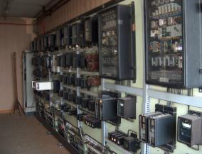
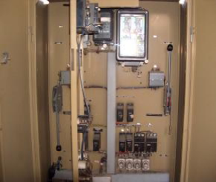
Sl.9 Sl.10
Distantana zaštita sa uređajima za APU je urađena sa elektromehaničkim relejima LZ32+CW6. Za regulaciju napona primenjen je uređaj za automatsku regulaciju napona ARN5, Energoinvest. Obzirom da se na transformatorskim poljima 110 kV vrši preuzimanje električne energije mesta merenja su rekonstruisana sa Actaris brojilima.

REKONSTRUKCIJA PLANIRANO STANJE

Umesto postojećih transformatora 2x31,5 MVA sprege YYo ugrađuju se transformatori 2x40 MVA
sprege Yd5.

Postrojenje 110 kV za spoljnu montažu se kompletno rekonstruiše i zamenjuje sa novom opremom. Postojeće postrojenje 10 kV na spratu se demontira, a novo postrojenje 10 kV se smešta u prizemlje u kablovski prostor.
Za 10 kV postrojenje predviđene su ćelije koje su fabrički izrađene, vazuhom izolovane, metalom oklopljene (metal clad) i opremljene izvlačivim prekidačem. Ćelije su za unutrašnju montažu modularnog tipa, sastavljene iz tri odeljka – deo sabirnica, deo sa prekidačem i deo sa strujnim trasformatorima. Ćelije 10 kV su koraka 600 mm a visine do 2400 mm. Minimalna širina hodnika između dva reda ćelija je 1600 mm ( zbog izvođenja zamene i servisiranja). Prema datoj jednopolnoj šemi svaki od dva energetska transformatora napajaju dve sekcije postrojenja preko spojnog mosta. Za vezu odgovarajućih sekcija postrojenja predviđene su ćelije za sekcionisanje sabirnica zajedno sa dodatnom ćelijom. Ćelije treba da sadrže posebne ormariće za sekundarnu opremu. Postrojenje se 10 kV sastoji od:
Slobodno stojeće ćelije | kom. | 52
- transformatorska | kom. | 4
- spojna ćelije za sekcionisanje sab. | kom. | 2
- dodatak spojne | kom. | 2
- odvodna ćelija | kom. | 44

 | kom. | 6
- ćelija kućnog transformatora | kom. | 2
- odvodna ćelija za MTK postrojenje | kom. | 2
- merna ćelija | kom. | 2

Ćelije za dozidnu montažu

Energetski transformatori su snage 40 MVA, sprege YNd5. Zvezdište 110 kV je direktno uzemljeno. Zvezdište 10 kV se uzemljuje preko preko transformatora za formiranje veštačke zvezde i rezistanse 20Ω, tako da je struja
ograničena na 300A.

Za potrebe napajanja potrošača sopstvene potrošnje u TS ugražena su dva transformatora 10/0.4 kV snage 250 kVA. Na strani 10 kV uključena su oba kućna transformatora, dok je na strani 0,4 kV uključen jedan kućni transformator preko lokalne automatike. U TS su ugrađene dve akumulatorske baterije 110 V, 350 Ah, sa
petočasovnom strujom pražnjenja 60 A.
TS je neposednuta i potpuno daljinski upravljana. U TS primenjen sistem integrisane zaštite, lokalnog i daljinskog upravljanja, baziran na najsavremenijoj mikroprocesorskoj tehnologiji.

DINAMIKA REKONSTRUKCIJE

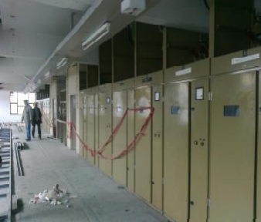
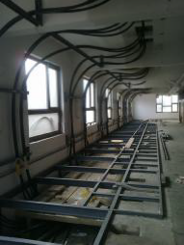
Zbog neophodnosti napajanja potrošača za vreme izvođenja rekonstrukcije, izvršeno je izmeštanje 10 kV kablovskih završnica iz postojećih ćelija, na vrh zidova postojeće prostorije u prizemlju zgrade. Postojeće veze između ćelija na spratu i u prizemlju se demontiraju, uključujući i provodne izolatore, i ostvarije se nova veza između strujnih transformatora u ćelijama na spratu i kablovskih završnica koje su podignute na zid. Ova veza je izvedena XHP kablovima a obezbeđenje rada u blizini napona metalnom mrežom sa sitnim okcima i gipsanim pločama. Na taj način 10 kV izvodi su se mogli staviti u pogon i zatim izvršiti demontaža starih 10 kV ćelija u prizemlju.

Sl.11
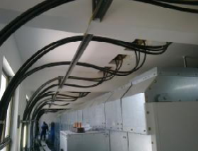
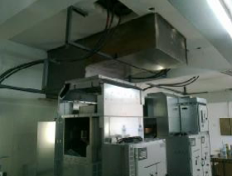
Postojeće šinske veze između transformatora 110/10 kV i 10 kV trafo ćelija ostaju u pogonu, ograđene metalnom mrežom.

Sl.12
Zatim su izmešteni postojeći kućni transformatori 10/0.4 kV na novu lokaciju, i ostvaruje se njihova veza sa postojećim 10 kV ćelijama i postojećom tablom sopstvene potrošnje. Oprema za uzemljenje neutralne tačke 10 kV se zamenjuje novom i montira se u trafo boksovima. Na taj način omogućeno je da se demontira sva stara oprema u prostoriji u prizemlju poruše pregradni zidovi, odnosno izvrše svi građevinski radovi naophodni za montažu novih ćelija 10 kV.

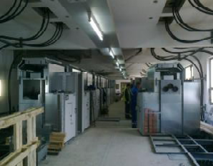
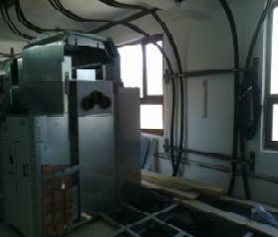
Sl.13

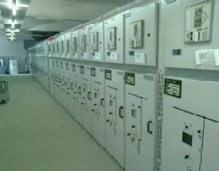
Posle ovih radova vrši se kompletna montaža a potom i ispitivanje novog 10 kV razvodnog postrojenja.

Sl.14
U zavisnosti od toka radova i mogućih isključenja zamena opreme u 110 kV razvodnom postrojenju se vrši po trafo blokovima ili/i po poljima 110 kV razvoda sukcesivno.
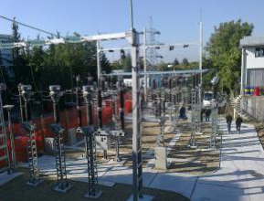
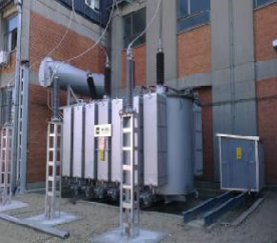
Prilikom zamene energetskih transformatora novim transformatorima 110/10 kV vrši se njihovo priključenje na novo razvodno postrojenje 10 kV i priključenje transformatotra za formiranje veštačke nule.

Sl.15

Pošto se izvrši zamena jednog 110/10 kV transformatora i puštanje novog 10 kV razvodnog postrojenja pod napon može se, prema uslovima u mreži vršiti prebacivanje 10 kV izvoda na novo razvodno postrojenje.
Po isključenju i drugog transformatora 110/10 kV sa starog razvodnog postrojenja 10 kV stvaraju se uslovi da se ono kompletno demontira, odnosno da se ukloni sva oprema iz prostorije na spratu.
Kućni transformatori 10/0.4 kV se zajedno sa energetskim transformatorima 110/10 kV prebacuju na novo razvodno postrojenje 10 kV, kada se istovremeno vrši i povezivanje novih MTK ćelija sa postojećim sprežnim filterima.
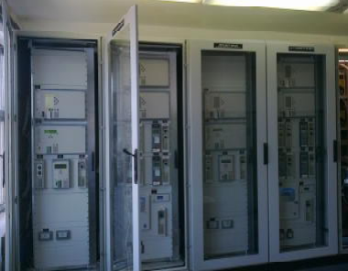
Zamena tabli zaštite 110 kV razvoda i zaštite transformatora, kao i demontaža postojeće komandne table vrši se prema mogućoj dinamici rekonstrukcije primarne opreme 110 kV polja.

Sl.16
Primenjuje se princip rekonstrukcije RP 110 kV u dve faze:

1. Demontaža jednog DV polja, trafo polja, sabirničkog polja i energetskog transformatora.
Uspostavlja se direktna veze ( nema sabirnočkog polja) drugog DV polja i trafo polja koji ostaju u pogonu i drugi transformator koji napaja celo postrojenje 10 kV ( preko direktne šinske veze transformator trafo ćelija na spratu Sl.12) . U toku prve faze se direktno povezuju kablovi 10 kV direktno na ćelije 10 kV na spratu (privremen rad bez izlaznih rastavljača) oba transformatora Sl.12. Izvrši se demontaža kompletnog postrojenja u 10 kV u prizemlju i obavljaju potrebne građevinski i mašinski radovi za pripremu montaže novog postrojenja Sl.11. Vrši se montaža novog RP 10 kV sl.13. Završetak montaže postrojenja 10 kV sl.14.
U RP 110 kV vrši se montaža novih polja (DV i trafo polja), dela sabirničkog polja (jedan
sabirnički rastavljač) i montaža novog transformatora.
2. U drugoj fazi se pušta u rad rekonstruisano DV i trafo polje i novi energetski trafo i vrši prebacivanje kablova na nove ćelije 10 kV. Trafo stanica radi na novom i na starom transformatoru, sve dok svi 10 kV kablovi ne prebace na novo postrojenje. Po završetku ove faze se isključuje preostalo staro DV, deo sabirničkog polja (jedan sabirnički rastavljač) i trafo polje sa starim energetskim transformatorom i vrši zamena sa novom opremom i novim energetskim transformatorom.
3. U poslednjem isključenju se uključuje kompletno sabirničko polje, uspostavlja se kompletna H
šema i TS se opterećuje prema planu.

ZAKLJUČAK

Cilj rekonstrukcije je bila potreba planske energetike za većom snagom (sa 31,5 na 40 MVA novih 15 MVA) ali i sa povećanim brojem ćelija 10 kV (11) zbog obezbeđivanje isporuke električne energije prema zahtev novih potrošača.
Pošto je priključenje potrošača u naselju Vojvode Stepe bilo predviđeno za kraj 2012 i u toku 2013, rekonstrukcija je morala da se izvede u što kraćem roku, manjem od godinu dana i da se najveći radovi izvedu u periodu juni- novembar. Radovi su započeti krajem 2011, i završeni 02.12.2012.
Do novembra 2013 izgrađeno je i priključeno 38 trafostanica 10/0,4 kV sa preko 3000 potrošača.
Predmetna rekonstrukcija TS 110/10 kV je urađena u toku jedne godine gde su zamenjeni ET, postrojenje 110 kV, kompletno RP 10 kV, kompletna sopstvena potrošnja i uzemljenje ET-a. Sve vreme potrošači na konzumu TS su bili pod naponom. U toku rekonstrukcije cela TS je bila isključena 3 puta na 10 sati, zbog neophodnih demontaža RP 110 kV, portala i zamene ET-a. Pri tome je neznatan broj potrošača bio bez napona zahvaljujući ozbiljnoj pripremi operativne energetike u danima smanjenog opterećenja. Rekonstrukcija je završena u izuzetno kratkom vremenu zahvaljujući preciznom termin planu, kvalitetnom izvođaču ali i pogodnom dispozicijom postrojenja 10 kV. Naime, RP 10 kV je izvedeno kao postrojenje, gde su dva sistema sabirnica sa sabirničkim rastavljačima i prekidačima u ćelijama na spratu, a izlazni rastavljači i naponski transformatori u ćelijama u prizemlju. Na taj način je bilo moguće izmeštanje kablovskih završnica iz prizemlja na sprat, demontaža dela postrojenja iz prizemlja i montaža kompletnog novog postrojenja 10 kV sa povećanim brojem ćelija.

